1. 项目介绍(项目初衷，创意或是灵感是什么) 20分

主要是简单介绍项目是用来干什么的？解决了什么问题？带了什么样的方便？

2. 项目所用技术点有哪些 20分

项目中使用的什么样的技术，使用这样的技术有什么好处？

3. 团队分工如何(谁来完成哪块,是否团结) 20分

团队是如何分工的？谁负责了哪些模块？为什么让他/她去负责这块？

4. 项目详细介绍描述 20分

对这个项目做一个描述，主要是描述项目的中的一些功能模块和一些亮点

5. 项目开发中遇到的问题有哪些，是如何解决的 20分

项目开发中遇到了什么样的问题？你们组是如何去解决这些问题的？

6.做这样的一个项目，你们收获了什么，然后在做的过程中还存在哪些不足。(详解是否流畅，清晰) 20分

装修网站任务分工初建议

1. 文件命名统一按以下格式 副页放code 里

公共组件命名要统一（包括common.css 和 common.js）

2.主页版宽1326px 副页版宽1200px

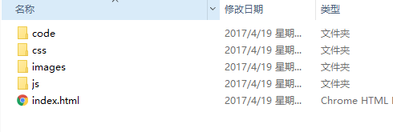

3.自己附加版页或者效果的时候，请仔细考虑整体布局，不要影响整体布局

4.如果有其它建议，请积极反应。。。

5.小米官网上下滚动的案例和360关机动画效果，你们看情况添加

**任务分工**

**同学一：实现页面通用模板 （杨静）**

1）页面导航栏：主页版宽1326px 副页版宽1200px

C:\Users\Administrator\AppData\Roaming\feiq\RichOle\1066279772.bmp效果实现：按参考页面操作（脑洞大开可以自己添加修改特效）；

1.鼠标放在标题上，下划线舒长开来 。2.热点H字标 实现 2s跳动一次



2）顶端固定导航栏：页面滚动超过页面导航栏时，显示此固定导航栏 --------内容效果类似页面导航栏

C:\Users\Administrator\AppData\Roaming\feiq\RichOle\2741948618.bmp

3）底端固定导航栏和右侧固定定位图片以及实现页面尾部： 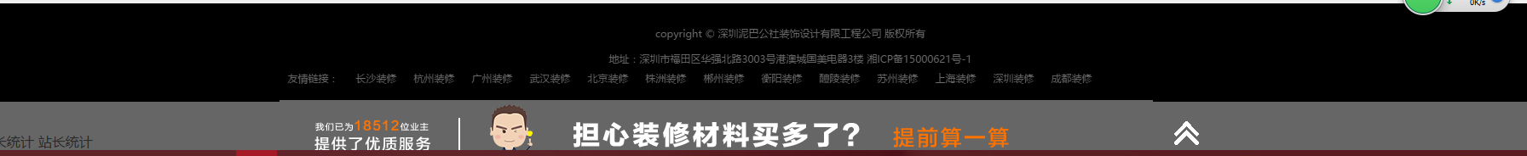

4）在导航栏上添加如下效果， 以及在导航栏右上角设计一个 实时时钟 C:\Users\Administrator\AppData\Roaming\feiq\RichOle\4171795337.bmp

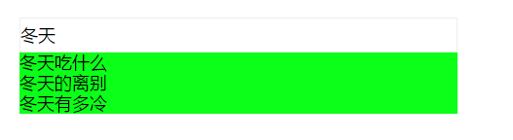

**同学二：实现高清案例页面（张楠）**

任务：查看-------高清案例项目建议.jpg

涉及课堂案例 手风琴效果 筋斗云效果 放大镜效果 精灵图

**同学三：主页 前版头效果实现（李丽）**

任务：查看--------主页任务建议效果图.jpg

涉及课堂案例 轮播图或旋转木马 正则表达式表单验证 位移效果

**同学四：实现 新房整装页面（新房整装.html）（李春桦）**

**任务：**查看---新屋整改任务建议效果图.jpg

**实现功能：**旋转木马 放大镜 圆框旋转效果 拓展创新特效效果 祝福墙 （背景要和谐）

**同学五：实现 新房整装页面后半部分（新房整装.html） 以及制作报价表**  （潮哥）

**任务1：** 查看---新屋整改任务建议效果图.jpg 只做后半部分，和同学四同学嵌套成一个页面

**任务2：** 参考----装修报价.html

拷贝到制作位于高清页面版本之下

实现功能： 1.报价表格背景图 设计计时器，大概3S切换一张图片

2.实现表单的认证以及可以呈现计算结果

**任务3：**实现浏览页面 10s后，弹出报价框；报价框的提交按钮有呼吸效果；点击提交按钮跳转到副页 （如下图）

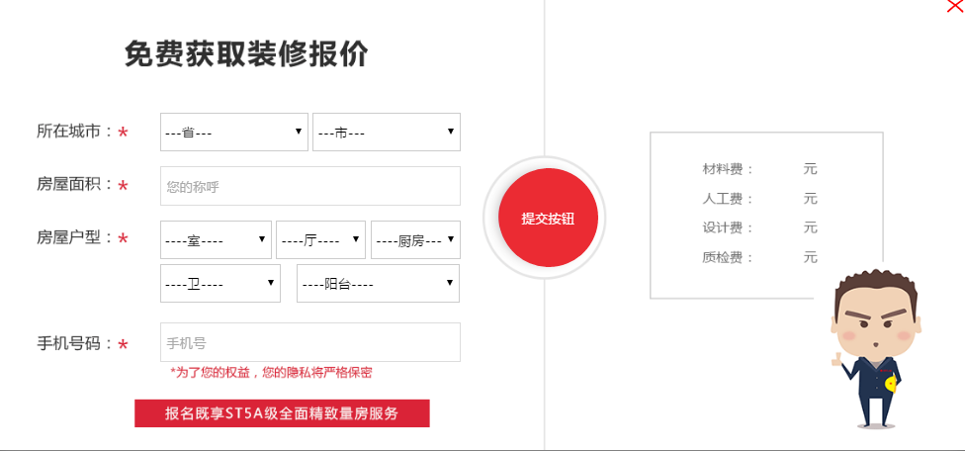

**同学六：实现效果呈现在 （主页后半部分） （张宇基）**

版面要拼接着同学三的页面

在底部根据自己的构想添加一个Tab栏（参考京东tab栏）

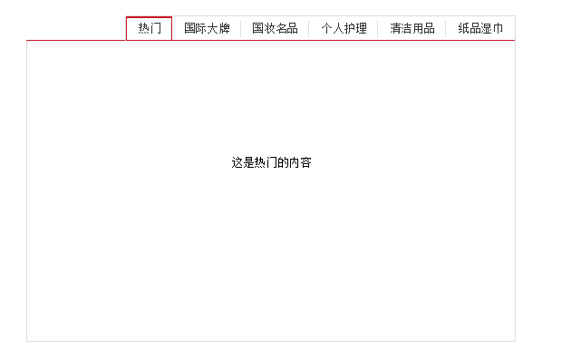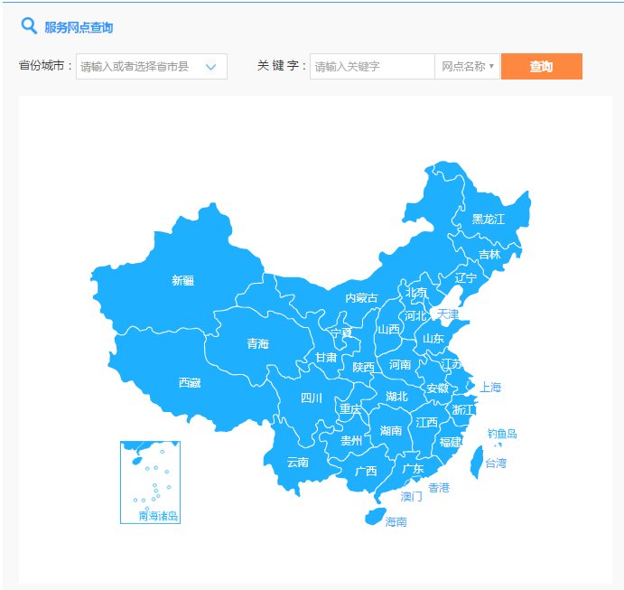**在Tab后添加一个服务地图版本，地图源码以及考取出来了**